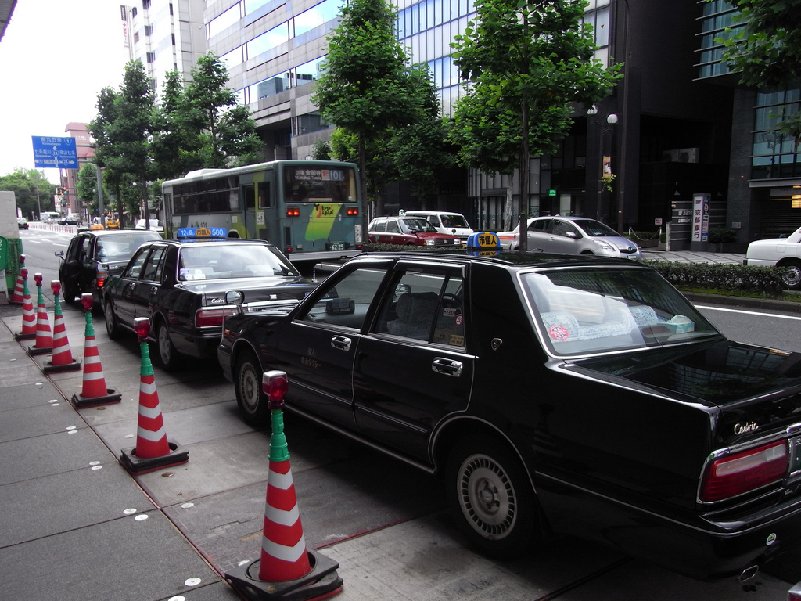

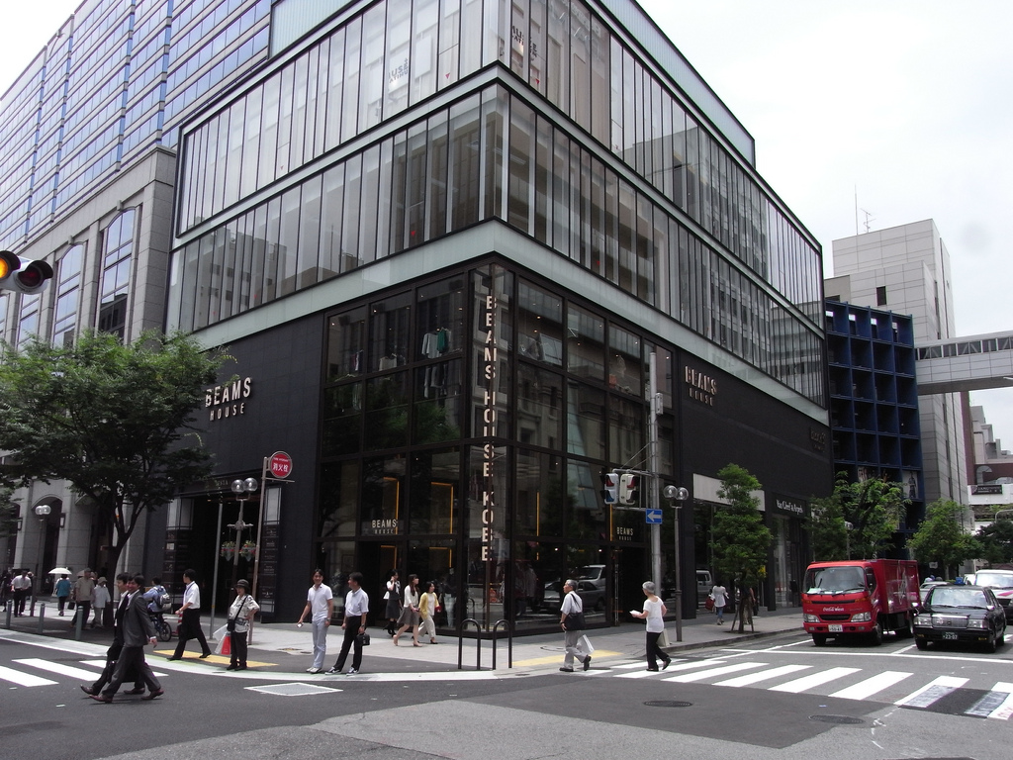
市中心商业区十字路口附近，路旁是高大的建筑，少量的经过修剪的树木，路牌。

远景：十字路口位置显示的远方的模糊建筑

场景结构大概如下图
